# Voorbereidingsdocument reguliere opening

Vind je het spannend om een museum te bezoeken dat je nog niet kent? Of ben je misschien heel nieuwsgierig naar wat je kan verwachten in Design Museum Den Bosch? In dit document krijg je een beschrijving van hoe je het museum zal ervaren tijdens de openingsuren. We geven je eerst de algemene informatie mee. Vervolgens krijg je een uitleg per verdieping.

Wat leuk dat je Design Museum Den Bosch wil bezoeken! We hebben ons best gedaan om het museumbezoek zo goed mogelijk te beschrijven. Het kan echter gebeuren dat er toch onverwachte dingen gebeuren. Op sommige momenten zullen misschien schoolklassen op zaal zijn of staat er een workshop in de hal. Hiervoor kunnen we het document helaas niet iedere dag aanpassen. Je kan wel kijken in de agenda van het museum of er wat gepland staat. Als je het museum graag op een rustiger moment bezoekt kan dat best op een weekdag aan het begin (11 uur) of aan het einde van de dag (tot 17uur).

**Ticket**

Om het museum te bezoeken heb je een geldig museumticket nodig, dat je gemakkelijk vooraf online koopt. Dit kan via <https://tickets.designmuseum.nl/nl/tickets> . Je kunt je ticket ook in het museum bij de balie kopen. De begane grond kan je gratis bezoeken. Als je de rest van het museum wil zien, heb je een ticket nodig.

**Contact**

Adres: De Mortel 4, 5211 HV Den Bosch

Telefoonnummer: 073-627-3680

Voor verdere vragen kan je contact opnemen met [communicatie@designmuseum.nl](mailto:communicatie@designmuseum.nl) .

**Bereikbaarheid**

Te voet: Design Museum Den Bosch ligt in het centrum van de stad, vanaf het NS Station loop je er in ca. 15 minuten heen.

Per fiets: Je parkeert je fiets kosteloos, veilig en droog in de fietsenstalling [Wolvenhoek](https://www.denboschregion.nl/nl/overzicht-locaties/4007775335/rijwielstalling-wolvenhoek): Wolvenhoek 12, direct naast het museum.

Met het openbaar vervoer: Vanaf NS Station neem je bus 1 of 156 en stap je uit bij de halte Spinhuiswal. Vanaf daar is het circa vijf minuten lopen naar het museum. Er zijn verschillende werkzaamheden in het centrum van ’s-Hertogenbosch. Plan daarom altijd je reis op 9292.nl.

Met de auto: Het museum heeft geen eigen parkeerplaats en er is beperkte parkeergelegenheid op straat in de buurt. Parkeergarage St.-Jan is een ruime, prettige plek om je auto te parkeren, en ligt op 800 meter van het museum. Parkeergarage Wolvenhoek zit direct naast het museum, maar omdat het een kleine parkeergarage is, zit deze vaak vol.

**Toegankelijkheid**

Je kan [hier](https://designmuseum.nl/toegankelijkheid/) meer lezen over de toegankelijkheid van het museum. Je krijgt er meer info over de algemene toegankelijkheid maar ook specifiek voor mensen die gevoelig zijn voor prikkels of een visuele of auditieve beperking hebben.

**Museumregels**

In het museum mag je vanuit je hand fotograferen maar graag zonder flits.

Je mobiel mag mee in ons museum maar zorg er wel voor dat je geluid uit staat.

Laat je jas en tas achter in een locker of aan de kapstok.

Bewaar je eten en drinken tot na je bezoek in je tas.

**Het museum**

Design Museum Den Bosch vormt samen met Het Noordbrabants Museum het Museumkwartier. Op de begane grond vind je de MuseumShop, MuseumBrasserie en een doorgang naar Het Noordbrabants Museum. Deze openen allemaal om 11 uur en sluiten weer om 17 uur.

Hieronder zie je een foto van de buitenkant van het museum. De rode pijl op de foto toont je waar je naar binnen kan gaan. Met de rolstoel kan je gebruik maken van de helling en de draaideur vertragen door op de blauwe knop te drukken.

Als je door deze deur gaat, ben je in de hal. Hier heb je links de trap en lift die je naar de verschillende zalen brengen.

Heb je al een ticket? Ga dan richting de suppoost bij de trap. Deze zal je ticket scannen waarna je naar de eerste en de tweede verdieping kan.

Heb je nog geen ticket? Ga dan naar de balie aan je rechterkant. Hier kan je een ticket kopen. Deze zal vervolgens weer bij de trap worden gescand door een suppoost.

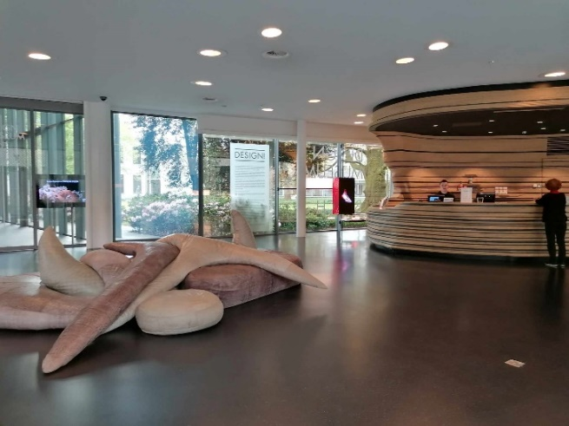

Naast de balie kan je de **MuseumShop** vinden. Hier kan je catalogi en boeken kopen maar ook sieraden, keramiek en verrassende designartikelen. Als je er iets koopt, neem je het mee richting de balie waar je kunt afrekenen.

**De lockers** kan je vinden als je links langs de balie loopt. Maak het jezelf gemakkelijk en laat je jas en tas achter in deze ruimte. Bij een grote tas is het verplicht om deze in een kluisje te laten. De kluisjes zijn gratis en werken met een sleutel. Je hebt er geen muntje voor nodig.

Als je na de lockers doorloopt en het raam volgt, kan je rechts de ingang van **de toiletten** vinden. Hier kan je ook een toilet vinden dat ruimer en rolstoeltoegankelijk is.

Op de begane grond kan je de tentoonstelling ***Design!*** vinden. Links en rechts van de grote balie staat de inleidende tekst op het raam. De tentoonstelling loopt vervolgens helemaal door naar achter, rond de houten constructie en vervolgens weer terug naar de hal.

Langs de ramen kan je uitleg vinden over 14 verschillende thema’s. Deze zijn te lezen op de lichtbakken. Bij ieder thema kan je ook een video bekijken die in de vorm van een kubus wordt getoond.

Achteraan is een deel van de ruimte wat donkerder. In dit deel staan enkele schermen naast of boven elkaar. Op deze schermen is een opsomming van beelden te zien.

Op de begane grond kan je op twee manieren doorlopen naar Het Noordbrabants Museum. Als je dit museum ook wil bezoeken, koop je een combiticket bij de balie of neem je kortingskaart mee tijdens je bezoek.

Achteraan de tentoonstelling Design! zit een schuifdeur die je meteen naar een tentoonstelling brengt in Het Noordbrabants Museum. Een andere mogelijkheid is om via de schuifdeur naast de lift door te lopen. Achteraan de gang kom je dan bij de balie van Het Noordbrabants Museum.

Om naar de eerste en tweede verdieping te gaan, kan je de keuze maken om met de trap te gaan of met de lift. De trap heeft langs de binnenkant smallere treden dan de buitenkant en is volledig wit. Als je voor de trap staat, kan je rechts van je de lift vinden. De lift maakt een geluidje als hij er is. Deze lift is afgesloten waardoor je geen doorkijk hebt. Onderstaand beeld toont je wat je ziet als je uit de lift stapt op de eerste verdieping. Aan je linkerkant kan je de tentoonstelling in gaan.

Op de **eerste verdieping** (zaal 1) vind je tot en met 25 augustus de **tentoonstelling *Dance – Design van een cultuur***. Deze tentoonstelling bevat sterke lichtflitsen van een stroboscoop. Hierdoor is hij niet geschikt voor mensen die gevoelig zijn voor lichtflitsen of last hebben van lichtgevoelige epilepsie.

Bij het binnengaan stuit je op een grote muur. Bovenaan kan je straatverlichting zien. Het kruis rechts laat een soundscape horen. Als je binnenkomt zie je aan de linkerkant ook een kruis langs de zijkant. Deze bevat de stroboscoop die lichtflitsen toont. Loop richting het kruis met de soundscape en sla daar linksaf om de tentoonstelling te bezoeken.

Hier komt je in de eerste van vier ruimtes die zijn ingedeeld volgens verschillende thema’s. Het eerste thema is **emancipatie**. Langs de zijkant staan tafels met objecten die beschermd worden door plexiglas.

Op deze tafels liggen ook verschillende platen waarnaar je met een koptelefoon kan luisteren. Deze kan je zelf harder of zachter zetten met behulp van een wieltje aan de draad van de koptelefoon. Draai dit naar je toe om het geluid zachter te maken en van je af om het harder te maken. De soundscape die uit het kruis bij de ingang komt, blijf je ook nog horen in deze ruimte.

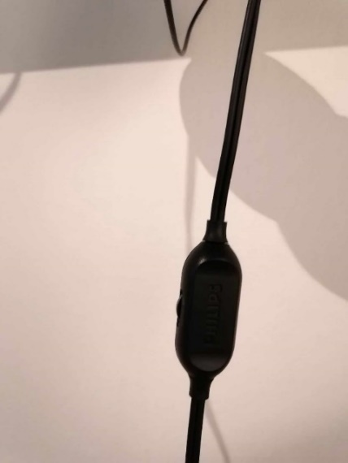

Er zijn ook drie **schermen** in deze ruimte. Op het eerste scherm kan je kijken naar foto’s van lege clubs. De andere twee schermen hangen naast elkaar en tonen twee verschillende video’s. Gebruik de koptelefoons aan de zijkant van de tafel om het geluid erbij te horen.

Om de ruimte te verlichten wordt er onder andere gebruik gemaakt van witte **tl-buizen**. Deze bevinden zich onder de metalen hekken. De muren in de ruimte zijn donker.

Via een donker, gebogen gangetje ga je naar de tweede ruimte. Hier vind je het thema **digitalisering**.

Aan de rechterkant kan je luisteren naar verschillende instrumenten. In het midden staan rekken in een cirkel waarop verschillende synthesizers en drumcomputers liggen. In het midden van deze cirkel kan je op een IPad zelf aan de slag met het maken van een beat en deze beluisteren via de koptelefoon.

Op de muur richting de volgende ruimte, staan vijf schermen die verschillende beelden tonen. Het scherm in het midden speelt geluid door de ruimte. Twee anderen spelen geluid via een koptelefoon. Nog twee video’s bevatten geen geluid.

Om naar de derde ruimte, **gabber**, te gaan, loop je tussen metalen kettingen door. Deze maken geluid als ze tegen elkaar botsen.

Aan de rechterkant speelt een video van gabbers die feesten in een club. In het midden van de ruimte hangen aussies trainingspakken, de outfit van gabbers. Hierboven hangt een groene tl-buis. Links van de ingang hangt het werk van Victor Feenstra.

Om in de laatste ruimte te komen, ga je door de gele plastic stroken. Deze laatste ruimte heet **sensatie** en heeft witte muren. Voor je zie je drie projectie van de festivals Sensation, Tomorrowland en Electric Daisy Carnival. De muziek bij de video Sensation is in de hele ruimte.

Rechts van de deur, onder de stelling, speelt er een compilatie van verschillende videoclips die eurodance tonen.

Links van de deur speelt een video die lichtshows toont.

Achteraan de ruimte zie je een grote witte deur. Hierachter kan je nog een toilet en rolstoeltoegankelijk toilet vinden. Na de eerste deur is er nog een tweede grote en zware deur waartegen je moet duwen. Vervolgens zijn de toiletten aan de rechterkant.

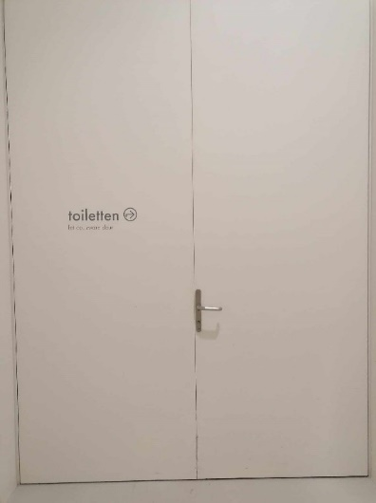 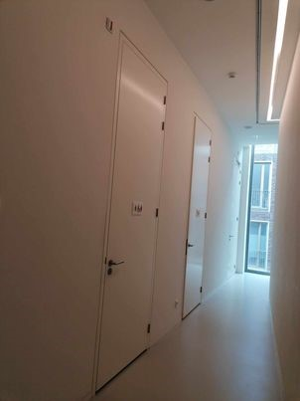 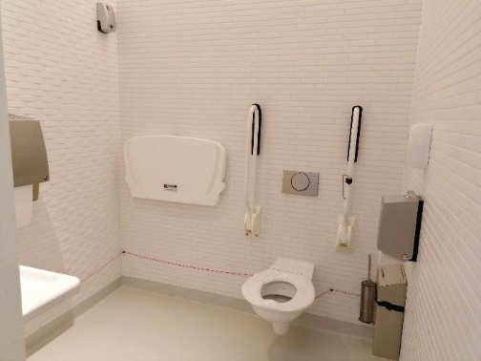

Na de ruimte sensatie heb je deze tentoonstelling volledig gezien. Je kan naar de uitgang via de lange, smalle gang links in de zaal, naast de foto’s uit Dutch Candy. Aan het einde van de gang staat het kruis met flitsende stroboscopen. Aan het begin van deze gang zijn vier schermen met foto’s te zien. Als je niet door deze gang wil lopen, kan je gewoon teruglopen door de tentoonstellingszalen, zoals je bent gekomen. Je kan in de gang ook op verschillende momenten links afslaan om weer de tentoonstellingsruimtes in te gaan en via deze weg de ruimte te verlaten.

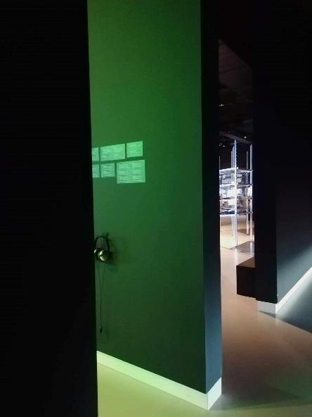

De andere tentoonstellingen vind je op **de tweede verdieping**. Hier kan je komen door de witte trap verder te nemen naar de volgende verdieping of via de lift naar de tweede verdieping gaan.

Naast de lift vind je de vitrinekast waarin de presentatie ***de stoel, de lamp, de vaas en … de theepot?***staat tot 3 november. Hierin staan verschillende theepotten uit de collectie achter glas.

In de omloop rond de trap vind je het werk uit ***Does it do anything for me?***. Dit staat er tot en met 23 juni. Er speelt een video met rustig geluid. In deze video vertellen verschillende mensen over hun sieraden van Hans Appenzeller. Het scherm links ervan toont een begeleidende tekst over de tentoonstelling. Op dit scherm zijn er kleine bewegende bolletjes die de titel van de tentoonstelling vormen.

De sierraden rondom de trap worden vanonder verlicht. Hierdoor zou het kunnen dat je in een lampje kijkt.

Via de glazen deuren kom je in **zaal 2.** Hier staat tot 23 juni de tentoonstelling ***Mannen, vrouwen en hun apparaten***. Dit is een open ruimte met in het midden een grote kast die verschillende huishoudelijke apparaten toont die vrouwen als doelgroep hadden. Hieromheen staan de apparaten die voor mannen werden ontworpen. Je mag de apparaten niet aanraken. Er worden staande lampen gebruikt om de apparaten te verlichten.

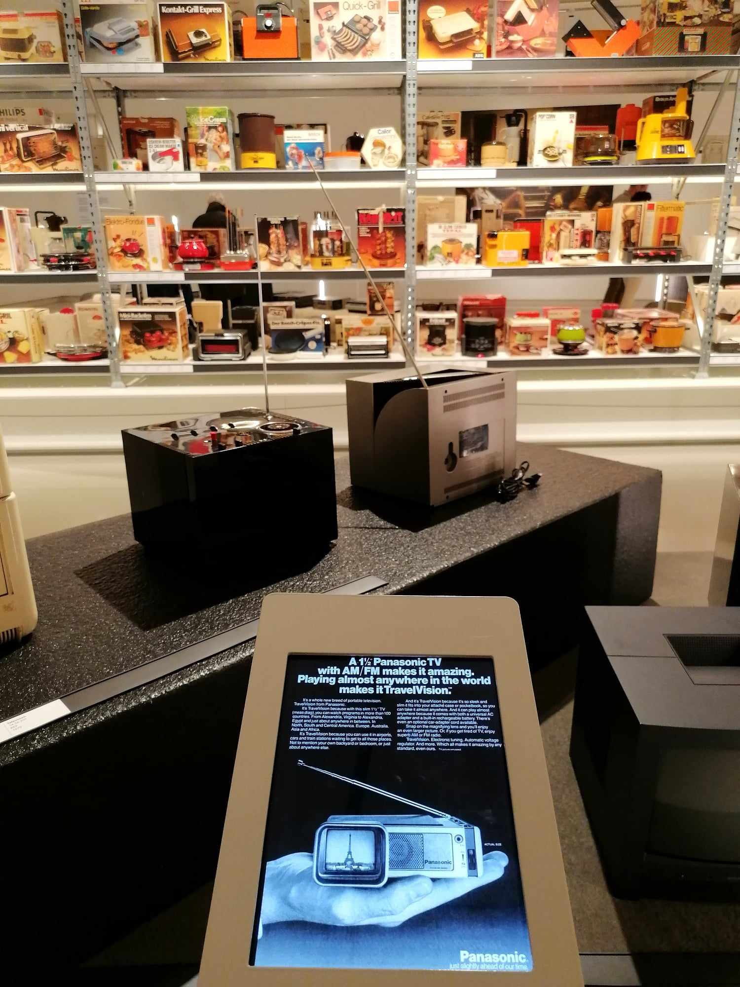

In de ruimte staan verschillende IPads die reclames tonen uit de jaren 60 en 70. Die IPads mag je aanraken, om door de advertenties te bladeren.

Helemaal rechts in de ruimte zit nog een andere kleine zaal waar je de presentatie ***TANEM FIUJA*** kan vinden, **van Loan Favan**.

In deze ruimte staan drie schermen die rustige bewegende video’s tonen. Hier is ook een rustige soundscape te horen. Naast enkele sokkels kan je een IPad vinden die je meer uitleg geeft bij het werk. Via de koptelefoon kan je het geluid erbij horen.

Na deze ruimte heb je alles in Design Museum Den Bosch gezien. Via de trap of lift kom je weer op de begane grond. Vergeet je jas of tas niet bij de kluisjes. Via de draaideur waardoor je naar binnen ging, kan je ook weer naar buiten.

Bedankt voor je bezoek!